بحث عن
تلسكوب جيمس ويب واستكشاف أسرار الكون المبكر
المادة : .....................................................................

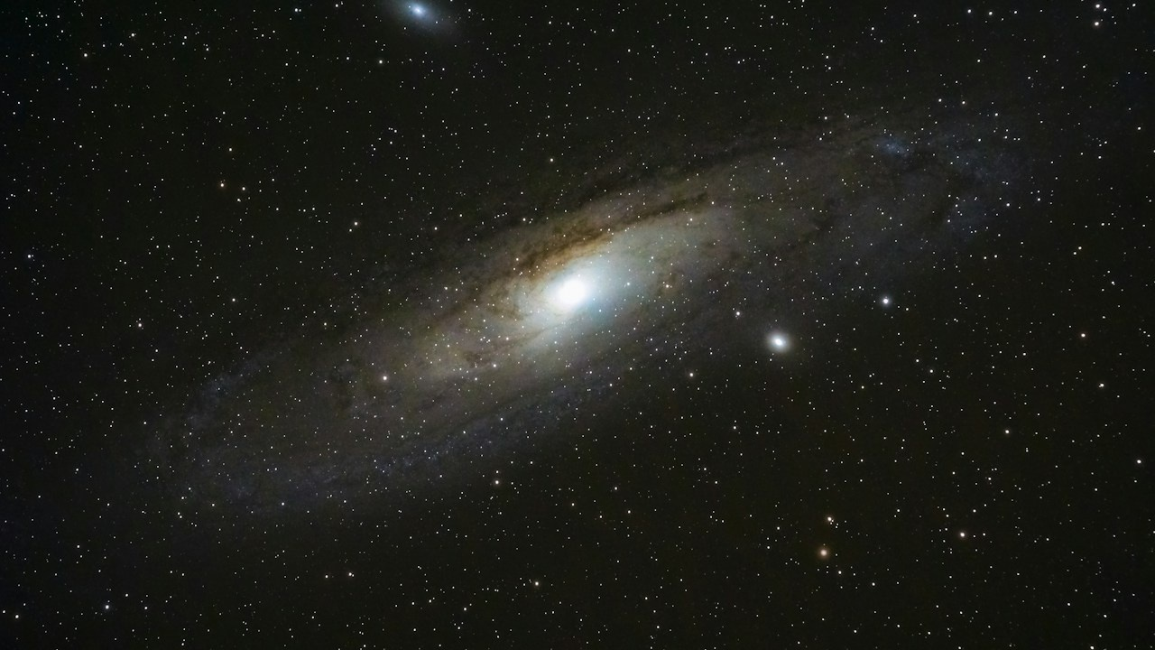

عمل الطالب
.........................................................................................
الصف : .....................................................................

■ المقدمة ■
يُمثل «تلسكوب جيمس ويب واستكشاف أسرار الكون المبكر» أعظم إنجاز علمي وهندسي وتكنولوجي في تاريخ استكشاف الفضاء وعلم الفلك الحديث؛ حيث فتح للبشرية نافذة بصرية غير مسبوقة للعودة بالزمن إلى ما بعد الانفجار العظيم بنحو مئات الملايين من السنين.
يكتسب التلسكوب فرادته من قدرته المذهلة على رصد أضعف الإشارات الضوئية المنبعثة من أقدم المجرات عبر الأشعة تحت الحمراء، متجاوزاً حجب الغبار الكوني الكثيف الذي طالما أعاق التلسكوبات البصرية الفضائية السابقة مثل تلسكوب هابل الشهير.
تسعى هذه الدراسة الأكاديمية الشاملة إلى استعراض المعمارية الهندسية المعقدة لمرصد جيمس ويب، وتحليل مكتشفاته العلمية المذهلة حول نشأة النجوم والمجرات، واستكشاف أثرها على الفيزياء الكونية، مع إبراز اهتمام المملكة المتصاعد بعلوم الفضاء والفلك.

■ المفاهيم والأسس العلمية والتقنية ■
المرآة الذهبية السداسية العملاقة: مرآة رئيسية يبلغ قطرها ستة أمتار ونصف مكونة من ثماني عشرة قطعة سداسية من مادة البيريليوم مطلية بطبقة ميكرونية من الذهب الخالص.
الرصد بالأشعة تحت الحمراء: تقنية بصرية متقدمة تسمح برؤية الأجرام السماوية السحيقة التي انزاح ضوؤها نحو الطيف الأحمر بفعل تمدد الكون عبر مليارات السنين.
الدرع الشمسي خماسي الطبقات: حاجز عازل عملاق بحجم ملعب تنس مصنوع من رقائق البوليمر فائقة الرقة لحجب حرارة الشمس والأرض وتوفير بيئة باردة متجمدة للأجهزة.
التموضع عند نقطة لاغرانج الثانية: مدار فضائي متوازن يبعد عن كوكب الأرض بنحو مليون ونصف المليون كيلومتر يتيح للتلسكوب الرصد المستمر دون أي تشويش أرضي.
■ المنظومات التطبيقية والاستخدامات المعاصرة ■
تصوير المجرات الكونية الأولى: التقاط صور لأقدم الهياكل المجرية التي تكونت في فجر الكون بعد الانفجار العظيم بثلاثمائة مليون سنة فقط بدقة فائقة التحديد.
تحليل الأغلفة الجوية للكواكب الخارجية: دراسة التركيب الكيميائي للغلاف الجوي لكواكب تدور حول نجوم بعيدة بحثاً عن بخار الماء، والميثان، وبصمات الحياة الحيوية.
رصد ولادة النجوم داخل السدم الكثيفة: اختراق سحب الغاز والغبار الكوني في سديم الجبار وسديم القاعدة لمراقبة المراحل الجنينية الأولى لتشكل النجوم والكواكب.
دراسة الثقوب السوداء الهائلة في مراكز المجرات: مراقبة تأثير الجاذبية السحيقة للثقوب السوداء المركزية على حركة النجوم والغازات المحيطة بها في أعماق الكون السحيق.

■ الأثر الميداني والتطورات المستقبلية ■
إعادة كتابة نظريات نشأة وتطور الكون: أظهرت البيانات أن المجرات الأولى كانت أكبر حجماً وأكثر نضجاً وإشراقاً مما تنبأت به النماذج الفيزيائية الكلاسيكية المعتمدة.
تطوير تقنيات بصرية تفيد الطب والصناعة: أدت ابتكارات صقل مرايا التلسكوب إلى تطوير أجهزة ليزر دقيقة ومجاهر طبية متطورة لجراحات العيون وفحص الأنسجة.
إلهام الأجيال الجديدة نحو دراسة العلوم: الصور الكونية المذهلة تحفز شغف الطلاب والشباب لدراسة الفيزياء، وعلم الفلك، وهندسة البرمجيات، وعلوم الفضاء المتقدمة.
تعزيز التعاون العلمي الإنساني المشترك: يجسد التلسكوب نموذجاً فريداً للشراكة الدولية بين وكالات الفضاء وآلاف العلماء والمهندسين من عشرات الدول حول العالم.
■ التحديات التقنية والمعايير الأخلاقية ■
تعقيد عملية النشر الذاتي في الفضاء السحيق: تضمن إطلاق ونشر المرصد مئات الخطوات الميكانيكية الحرجة التي كان أي خطأ فيها كفيلاً بفشل المهمة بالكامل دون إمكانية إصلاحها.
الحفاظ على درجات حرارة تقترب من الصفر المطلق: ضرورة تشغيل مبردات متطورة تحافظ على حرارة الأجهزة عند سبع درجات كلفن لمنع الإشعاع الحراري للتلسكوب نفسه من تشويش الرصد.
معالجة وتدقيق التدفق الهائل للبيانات: الحاجة لمنظومات حوسبة فائقة لتحليل ومعالجة تيرابايتات من البيانات الطيفية والصور الخام الواردة من التلسكوب يومياً.
مخاطر الاصطدام بالنيازك الفضائية الدقيقة: تعرض مرايا التلسكوب لاصطدامات دورية بجسيمات الغبار والنيازك المجهرية مما يستدعي ضبط زوايا المرايا دورياً بالمليمتر.

■ الريادة الوطنية ومبادرات الرؤية السعودية ■
تأسيس وكالة الفضاء السعودية: خطوة استراتيجية ضمن رؤية عشرين ثلاثين لبناء قطاع فضاء وطني منافس يساهم في الاقتصاد المعرفي والابتكار التكنولوجي.
المهمات العلمية لرواد الفضاء السعوديين: إرسال رواد فضاء سعوديين إلى محطة الفضاء الدولية لإجراء تجارب رائدة في الاستمطار النانوي وعلوم الخلايا الحيوية بالجاذبية الصغرى.
تطوير المراصد الفلكية والشراكات الأكاديمية: تحديث المراصد الفلكية الوطنية ودعم الأبحاث الفلكية في كليات العلوم بجامعة الملك سعود وجامعة الملك عبد العزيز.
إدراج علوم الفضاء والفلك في المناهج المدرسية: تطوير المناهج التعليمية في نظام المسارات بالثانوية لغرس علوم الفلك، واستكشاف الكون، وهندسة الأقمار الصناعية لدى الطلاب.
■ التوصيات الاستراتيجية للمستقبل ■
1. التوسع في إبرام شراكات استراتيجية بين وكالة الفضاء السعودية والمراصد الدولية الكبرى للاستفادة من بيانات جيمس ويب.
2. إنشاء مراصد فلكية وطنية متقدمة في المناطق الجبلية العالية والصافية بالمملكة كمنطقة عسير والعلا لدعم أبحاث الفلك.
3. إطلاق بعثات ومنح دراسية جامعية متخصصة لتأهيل علماء فيزياء فلكية ومهندسي بصريات فضاء سعوديين متميزين.
4. تنظيم معارض فلكية تفاعلية ومخيمات علمية في المدارس لنشر ثقافة استكشاف الفضاء ورصد الأجرام السماوية لدى النشء.

■ الخاتمة ■
في ختام هذه الدراسة العلمية الشاملة حول «تلسكوب جيمس ويب واستكشاف أسرار الكون المبكر»، يتجلى لنا أن شغف الإنسان باستكشاف المجهول لا يعرف حدوداً، وأن العلم قادر على كشف أعظم أسرار الوجود عبر التكنولوجيا والتعاون الإنساني.
إن الطموحات الفضائية الواعدة للمملكة العربية السعودية واستثمارها المكثف في رأس المال البشري والتقنيات المتقدمة يضع الوطن في مصاف الدول المساهمة بفاعلية في فهم أسرار الكون وصناعة مستقبل العلوم الفضائية.

■ المصادر والمراجع الأكاديمية المعتمدة ■
1. وكالة الفضاء السعودية: التقرير الاستراتيجي لقطاع الفضاء الوطني واستكشاف العلوم الكونية، الرياض، 2024م.
2. وكالة الفضاء الأمريكية (ناسا): الدليل العلمي لمكتشفات تلسكوب جيمس ويب في فجر الكون، واشنطن، 2024م.
3. الجمعية الفلكية الملكية: دراسة رصدية للمجرات المبكرة والتحليل الطيفي لمرصد جيمس ويب، لندن، 2023م.
4. مجلة الطبيعة (نيتشر العربية): رصد الكواكب الخارجية وأسرار ولادة النجوم في صور الأشعة تحت الحمراء، الرياض، 2024م.
5. المرجع في علم الفلك والفيزياء الكونية الحديثة: دار النشر الجامعية، بيروت، 2023م.

